障害者福祉センター講座
茶道講座

日 時：令和６年３月８日（金）１３：００～１４：００
場 所：蕨市総合社会福祉センター 三階 和室
対 象：市内に在住、在勤の障害者とその介護者
講 師：茶道教室 更生保護女性会 代表高橋恵美子先生 他数名
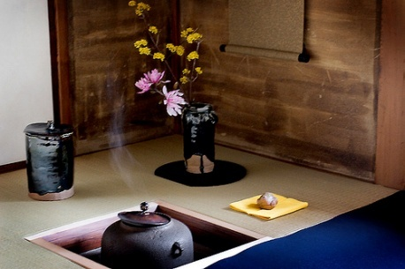
参加費：３００円
定 員：１０名
申込み：３月１日（金）までにご連絡下さい。

※体調不良等による当日キャンセルの場合は同じく下記まで連絡願います。

問合せ先：ドリーマ松原担当 和栗、野澤、國分 ０４８－４３２－６８３０

